Информационная газета

Искровский вестник

Печатное издание органов местного самоуправления Искровского сельсовета Черепановского района Новосибирской области | Выходит  с 2007 года

№ 9

30.09.

2022 год

НОВОСТИ РАЙОНА

В РАЙОННОМ ДВОРЦЕ КУЛЬТУРЫ ПРОШЁЛ ТРАДИЦИОННЫЙ КУЛИНАРНЫЙ ПРАЗДНИК «ДЕНЬ ПИРОГА»

В кулинарной выставке приняли участие команды женсоветов Черепановского района и одна из Искитимского района, Союза пенсионеров, политехнического колледжа, сельских домов культуры, дошкольных учреждений.
В торжественном открытии кулинарного праздника принял участие глава Черепановского района С. Н. Овсянников.
«Замечательно, что это уникальное мероприятие, которое уже становится одной из визитных карточек района, проходит в третий раз, – отметил глава района. – Традиционные национальные блюда, которые здесь представлены, являются связующим звеном семейных традиций, которые передаются из поколения в поколение хозяйками. Разнообразие и мастерство кулинарных изделий поражает изобретательностью. Это удивительный праздник, который нельзя пропустить».
Кулинарное мастерство оценивало жюри и многочисленные гости.
Все участники праздника были отмечены благодарностями Союза женщин Черепановского района, а артисты РСКЦ им. С. Жданько подарили гостям свои вокальные номера.

1

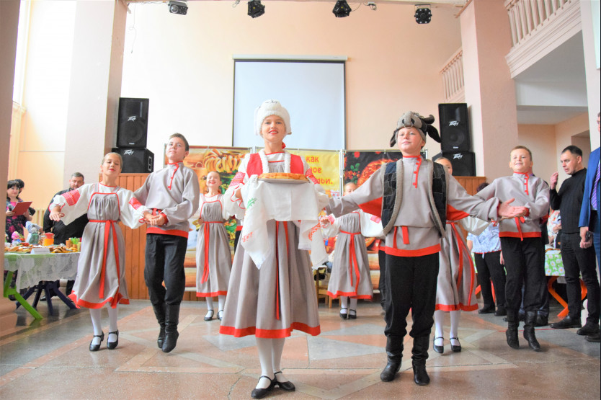

НОВОСТИ СЕЛА

ОТКРЫТИЕ ПАМЯТНИКА

В центре поселка состоялось торжественное открытие памятника Герою Социалистического Труда, участнику Великой Отечественной войны Ивану Лазаревичу Одаричу. На открытии присутствовали жители и гости поселка. Торжественное мероприятие открыли Глава Искровского сельсовета А.П. Сюньков и Глава Черепановского района С.Н. Овсянников. А почетное право открыть памятник предоставили детям Ивана Лазаревича. Слова благодарности так же выразила Искровцам внучка Героя.

2
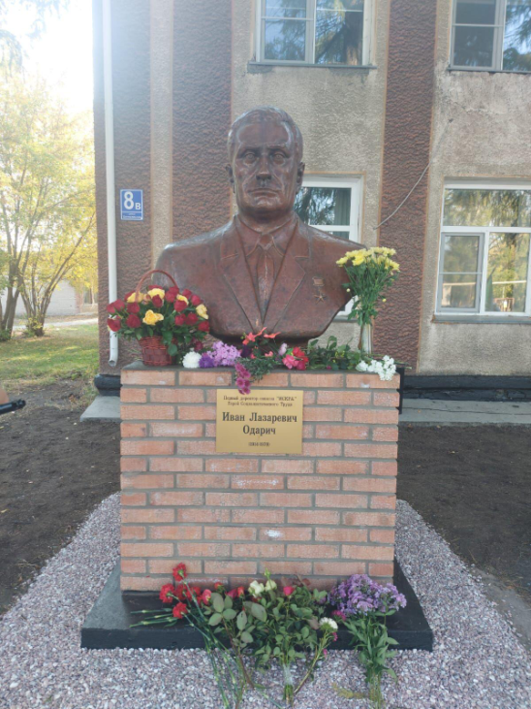

ДОРОГИ

В п. Зимовье вчера завершился ремонт въездной дороги со стороны п. Бочкарево, ремонт проводился подрядной организацией ООО «Инвест – Строй». Дорога в поселке находилась в плохом состоянии, после ремонта теперь жителям не будет преград для проезда.

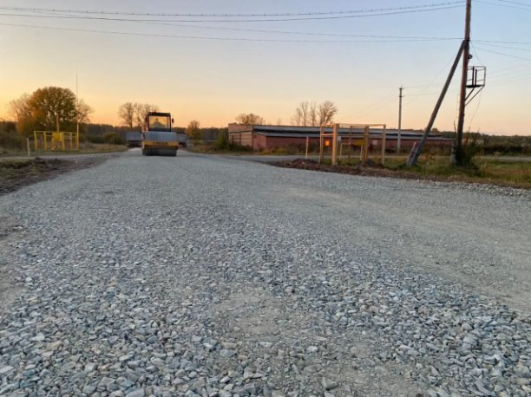

3

В осенне – весенний период по улице Центральной поселка Безменово ранее была дорога в плохом состоянии, пройти и проехать было сложно. После просьб жителей поселка было решено помочь жителям. За пару дней рабочие администрации Искровского сельсовета, собственными силами отсыпали дорожное полотно. Теперь жителям не будет преград для ходьбы и проезда по данной улице

ВАЖНАЯ ИНФОРМАЦИЯ

В Искровском сельсовете на железнодорожном переезде рабочими администрации Искровского сельсовета восстановили дорожные знаки. Неизвестные лица, уже во второй раз, своровали 6 дорожных знаков, вырвав их вместе со столбами! Уважаемые жители! Если кто-то владеет информацией, о лицах, ворующих знаки, просим сообщить в администрацию Искровского сельсовета по телефону 8(38345) 54-344, анонимность гарантируем.

СПОРТ НА СЕЛЕ

В спортивном зале п. Искра (в здании дома культуры) полным ходом идет ремонт. Часть ремонтных работ выполнена – выровнены стены и выполняется бетонная стяжка пола. Напомним, нам одобрили заявку на ремонт и выделили денежные средства в размере 475 000 рублей.
Скоро в поселке будет отремонтированный спортивный зал!

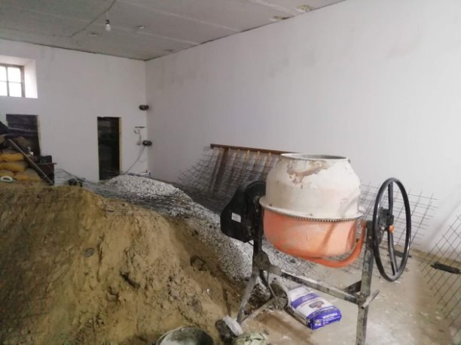

4

БЛАГОУСТРОЙСТВО

На территории Искровского сельсовета продолжается работа по благоустройству.Вот и закончился цветочный сезон, в центре поселка сегодня рабочими администрации Искровского сельсовета убираются цветы с клумб и цветочных горшков, которые радовали жителей весь сезон В следующем году так же будет радовать жителей поселка такая яркая цветочная клумба!

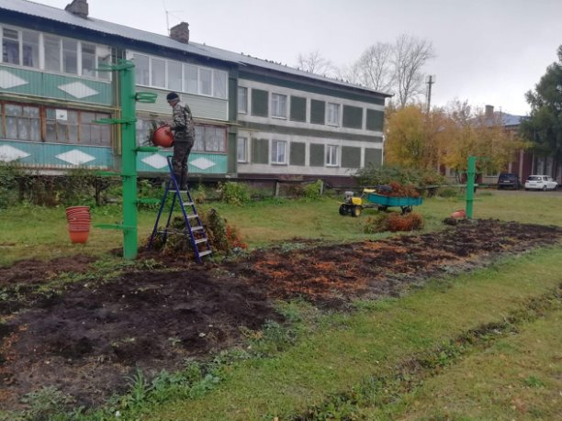

РЕВАКЦИНАЦИЯ ОТ COVID-19

На базе поликлиники работает прививочный кабинет номер 211. График работы: понедельник-четверг с 8.00 до 17.00, пятница с 8.00 до 16.00, суббота с 9.00 до 12.00.
В наличии вакцина «Гам-Ковид-Вак» (Спутник-V), «ЭпиВакКорона», «КовиВак» и вакцина Гам-КОВИД-Вак-М. Эти вакцины ставятся в два этапа, кратностью через 21 день.
В каждом УБ, ВА на ФАПах работают мобильные бригады. Пункты вакцинации мы разворачиваем в каждом населенном пункте, где имеется фельдшерско-акушерский пункт, врачебная амбулатория, участковая больница при желающих вакцинироваться.
5

Продолжает работу ковидная группа (контактный телефон 22939). По этому номеру можно узнать информацию о ходе вакцинации в районе и получить информацию тем, кто болен подтвержденным случаем новой коронавирусной инфекции и находится на амбулаторном лечении на дому или на карантине по контакту.
ПОЖАРНАЯ БЕЗОПАСНОСТЬ

Осенью, с наступлением сухой теплой погоды, возрастает количество пожаров, связанных с разведением костров гражданами, отдыхающими на природе, а также, сжигающими сухую ботву, траву и мусор, образовавшихся в период осенней уборки приусадебных участков, что увеличивает риск возникновения пожаров. МЧС России напоминает о необходимости соблюдения правил пожарной безопасности при проведении субботников по уборке территорий, садово-огородных работ и во время посещения лесных насаждений.

Недопущение несанкционированного размещения бытовых отходов производства, создающих предпосылки для образования свалок мусора. Внимательно следите за отдыхом детей, объясните им все опасности открытого огня. Соблюдайте правила пожарной безопасности, обо всех случаях возгораний незамедлительно сообщайте по номеру телефона 101.

Уважаемые жители Искровского сельсовета! Соблюдение мер пожарной безопасности, и безусловное выполнение противопожарных мероприятий исключит опасность возникновения пожара.

КРИМИНАЛЬНАЯ ХРОНИКА ЗА ПЕРИОД С 19 СЕНТЯБРЯ ПО 25 СЕНТЯБРЯ 2022 Г.
В период с 19 сентября по 25 сентября 2022 г. в дежурную часть Отдела МВД России по Черепановскому району поступило 4 заявления, сообщения о преступлениях, все раскрыты в течении дежурных суток.
20 сентября в дежурную часть Отдела обратилась жительница г.Бердска с заявлением о хищение ТМЦ (трубы отопления) из дома, расположенного в р.п. Посевная. По данному факту возбуждено уголовное дело.
В этот же день поступило сообщение от гражданина, проживающего в п.Пушной о том, что его автомобилем неправомерно завладели неизвестные. Подозреваемый установлен, им оказался местный житель.
21 сентября местная жительница сообщила о совершении в отношении нее мошеннических действий, в результате которых с банковской карты снято 100 000
6
рублей. По данному факту проводится проверка.
23 сентября местная жительница сообщила, что в с. Падун обнаружен труп мужчины. По данному факту возбуждено уголовное дело.

За прошедший период поступило 13 сообщений по фактам дорожно – транспортных происшествий, 7 – о словесных угрозах физической расправой, 6 – о причинении телесных повреждений, 5 – о повреждении имущества, 9 – о краже, 5 – о нарушении тишины и покоя.

Уважаемые жители г. Черепаново и Черепановского района!
Наиболее распространенными преступлениями против собственности являются хищения, а самым распространенным видом хищения – кража. Совершая кражу, виновный причиняет социально опасный вред отношениям собственности. При этом непосредственному преступному воздействию подвергаются определенные предметы материального мира.
Об оставленных подозрительных предметах, о появлении в общественных местах подозрительных лиц, о совершении противоправных деяний, вы можете круглосуточно сообщать в Отдел МВД России по Черепановскому району по телефону 7(38345) 2-10-02.
Также информацию о готовящихся, совершенных преступлениях вы можете сообщить по телефону: 21851, 21983, 21093.

ПОЗДРАВЛЯЕМ!

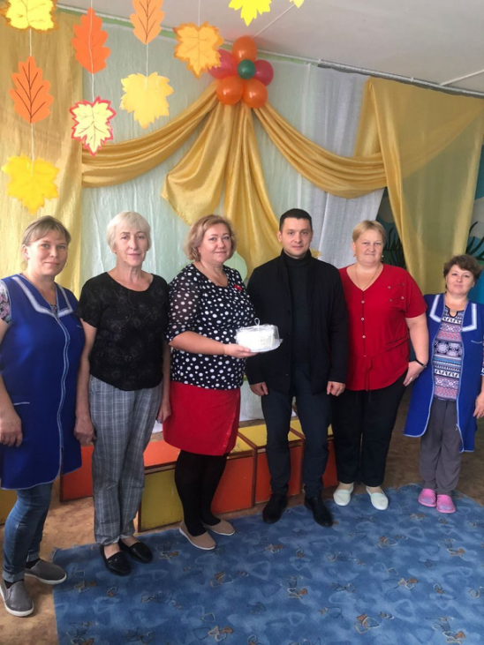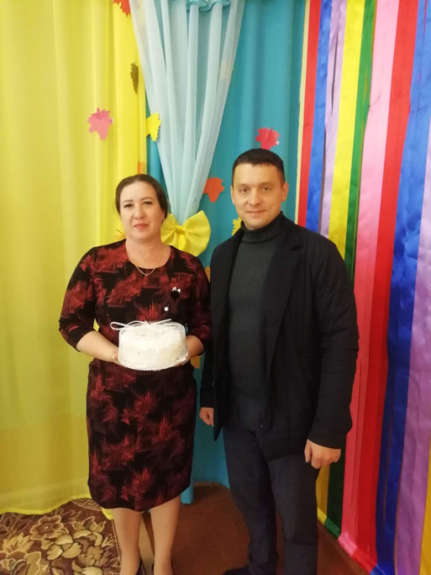

27 сентября свой профессиональный праздник отмечают воспитатели детских садов и все дошкольные работники. Глава Искровского сельсовета Андрей Павлович Сюньков, лично поздравил коллективы Искровского и
7
Зимовского детских садов. Пожелав счастья, здоровья, успехов, чтобы работа приносила радость, родители ценили труд, а дети с удовольствием бежали по утрам в сад!

С ДНЕМ РОЖДЕНИЯ!

Совет ветеранов поздравляет юбиляров в сентябре
с днем рождения!
п. Искра

Попова Тамара Михайловна 12.09.
Дощук Надежда Степановна 17.09.

Администрация Искровского сельсовета поздравляет юбиляров в сентябре!

п. Искра

Попова Тамара Михайловна 12.09.
Дощук Надежда Степановна 17.09.

п. Зимовье

Вороненко Лидия Николаевна 27.09.



8

Дорогие жители! Пора объединиться! Поддержим мобилизованных земляков!

Список необходимых вещей:

- фонарь налобный
⁃ Батарейки – (пальчиковые , мизинчиковы )
⁃ Носки тёплые (много)
⁃ Перчатки рабочие (тёплые)
⁃ Бинты, жгуты, лейкопластырь
⁃ Термобелье
⁃ Спальные мешки
⁃ Зубная паста, щётка
⁃ Мыло
⁃ Бритвы одноразовые
⁃ Салфетки влажные
⁃ Спички, зажигалки
⁃ Сигареты

Приносить все необходимые можно г. Черепаново здание Молодежного центра ул. Пролетарская 77.

В сельской местности и городских поселениях в Дома Культуры и сельские клубы.

Реквизиты для перечисления денежных средств
Сбербанк
2202-2017-6780-2768

или по тел. 8923-178-24-28
С пометкой: Своих не бросаем

Получатель: Максим Анатольевич Наумкин

9

УВАЖАЕМЫЕ ЖИТЕЛИ!

- По возникающим у Вас вопросам можно обращаться по телефонам:
Приемная администрации Искровского сельсовета – 8(383) 45 54-344
Приемная администрации Черепановского района - 8(383) 45 21-368
- Желающим бесплатно подать заявку на поздравления через газету «Искровский вестник» обращаться в администрацию Искровского сельсовета по телефону 8(383) 45 54 344

СОУЧРЕДИТЕЛИ:
администрация Искровского сельсовета Черепановского района Новосибирской области и Совет депутатов Искровского сельсовета Черепановского района Новосибирской области.

РЕДАКЦИОННЫЙ СОВЕТ
Сюньков А.П..- председатель Редакционного совета
Ермакова Л.Н.- член Редакционного совета
Абдыкаримова А.В. - член Редакционного совета

АДРЕС АДМИНИСТРАЦИИ:

633542

Новосибирская область

Черепановский район

п. Искра ул. Центральная 19 а

ТИРАЖ 100

10

